仪器设备购置技术参数要求确认单
产品名称
四脚圆凳和升降实验凳
主要用途描述：实验室用
四脚圆凳参数要求：
材质: 1.2厚椅脚，结实耐用，进口喷塑圆形可套叠凳腿，圆形坐凳面板，ABS材质。
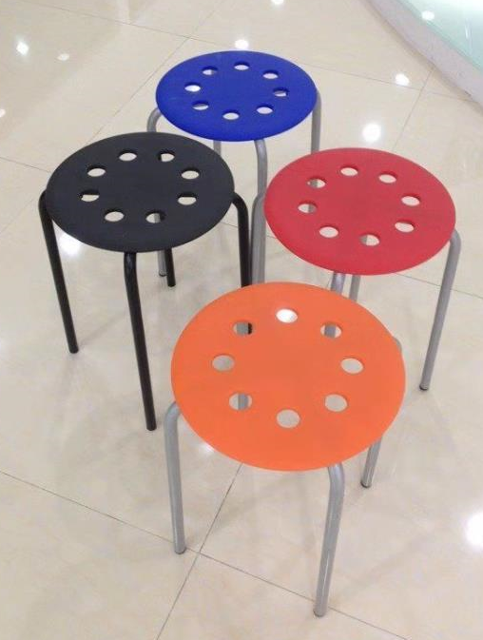

升降实验凳参数要求：
- 椅脚电镀蘑菇脚，接口是插入式口，气动杆出口3级气杆.
- 椅面硬皮，耐磨，好打理，不易划坏。椅面用电镀两道钢圈包边。

